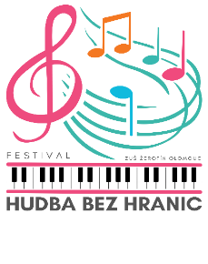
HUDBA

BEZ HRANIC

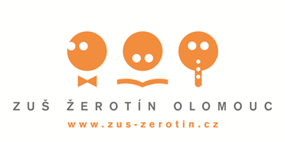
pro

ZUŠ OPEN
- června 2024
Milí příznivci improvizace a skladby!
Dovolujeme si Vás srdečně pozvat na pokračování 2. ročníku festivalu „Hudba bez hranic“, které organizuje ZUŠ „Žerotín“ Olomouc ve spolupráci se ZUŠ Open a které je zamýšleno jako inspirativní setkání všech kreativních žáků a pedagogů nejen z Olomouckého kraje. Chceme dát další prostor obvykle málo rozvíjené disciplíně na výuce ZUŠ – improvizaci a také skladbě. Naším cílem je dostat „pod jednu střechu“ všechny zájemce, kteří dokáží pomocí tónů rozeznít svoji fantazii a poskytnout jim půdu pro rozvíjení a vzájemné sdílení inspirace i kreativního vyjádření.

Setkání příznivců skladby a improvizace proběhne 1. 6. 2024 v prostorách komorního sálu ZUŠ „Žerotín“ Olomouc v několika blocích:
9:30 – 11:00 I. blok workshop PhDr. Hana Švajdová „Improvizace pro každého“
11:00 – 12:00 Blok společných improvizací
12:00 – 13:30 II. blok workshop PhDr. Hana Švajdová „Improvizace pro každého“
13:30 – 14:00 Blok společných improvizací
14:30 – 15:30 Koncert mladých autorů

V rámci 2 bloků workshopu se představí 12 vybraných účastníků/modelů s předem připravenou improvizací/skladbou, kterou budou pod vedením lektorky rozvíjet (7 míst je pro vítěze Hudební olympiády ČR – určujícím garantem je Irena Pohl Houkalová, 5 účastníků/modelů si vybere lektorka na základě přihlášek). Ostatní pasivní účastníci mají možnost se zapojit do společných improvizací nebo přihlásit svou skladbu na Koncert mladých autorů. V komorním sále ZUŠ jsou k dispozici 2 klavíry (křídlo + koncertní pianino Petrof) a jednomanuálové cembalo. Další nástroje a pomůcky si účastníci buď přivezou sami, nebo po dohodě se je organizátoři pokusí zajistit.
K dispozici budou rozehrávací třídy v prostorách ZUŠ. Pro všechny přihlášené účinkující žáky i pedagogy bude připraven pamětní list. Podrobný harmonogram celé akce bude upřesněn po dodání všech přihlášek.

Vyplněnou přihlášku a případné dotazy zasílejte elektronicky do 10. května 2024 na adresu h.svajdova@volny.cz - těšíme se na setkání a doufáme, že se nám podaří znovu vytvořit pro mladé kreativní umělce prostor pro předvedení jejich hudebního světa, se spoustou inspirace do další práce.
Všechny srdečně zveme!
Za organizační tým ZUŠ „Žerotín“ Olomouc:
PhDr. Hana Švajdová, vedoucí klavírního oddělení, krajský metodik oboru skladba
Tel: 605 450 646 e-mail: h.svajdova@volny.cz

Srdečně zveme také na vyvrcholení ZUŠ Open Olomouckého kraje: 16:00 Horní náměstí Olomouc
– Koncert ZUŠ Open ve spolupráci s festivalem Svátky písní Olomouc

